23. maja letos je Društvo slovenskih pisateljev (DSP) razglasilo letošnjega prejemnika desetnice (nagrade za najboljše otroško ali mladinsko delo). Med nominiranci so bili: Nataša Konc Lorenzutti, Gaja Kos, Nina Mav Hrovat, Feri Lainšček, Vinko Möderndorfer, Saša Pavček, Vesna Radovanovič, Andrej Rozman Roza, Anja Štefan in Janja Vidmar.
Letošnji prejemnik desetnice, nagrade Društva slovenskih pisateljev za najboljšo otroško ali mladinsko delo, je Andrej Rozman Roza. Nagrajeno je bilo njegovo delo Pesmi iz galerije.
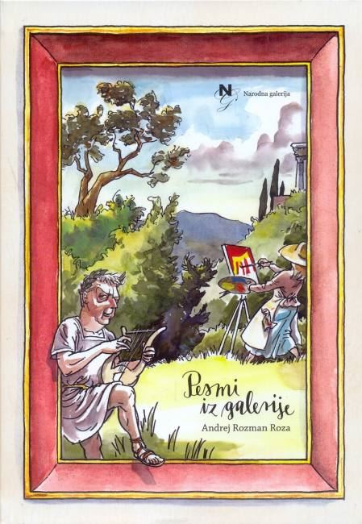

Več si lahko preberete na spletnem naslovu: https://www.bukla.si/revija-bukla/desetnica-2019.html

